四人分工表
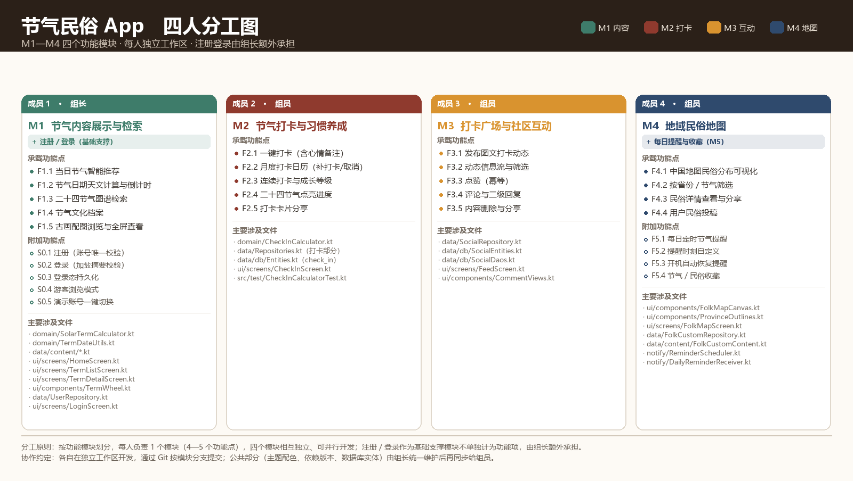
表 1 M1—M4 分工明细
成员 / 角色 | 承担模块 | 功能点 | 主要交付物
成员 1  （组长） | M1 节气内容展示与检索  ＋ S0 注册 / 登录 | F1.1—F1.5（5 项）  S0.1—S0.5（5 项） | 节气内容库、节气罗盘与详情页、  VSOP87D 天文算法、账号与会话
成员 2 | M2 节气打卡与习惯养成 | F2.1—F2.5（5 项） | 打卡数据模型与月度日历、  成长等级与点亮进度
成员 3 | M3 打卡广场与社区互动 | F3.1—F3.5（5 项） | 动态发布与信息流、  点赞评论与二级回复
成员 4 | M4 地域民俗地图  ＋ M5 每日提醒与收藏 | F4.1—F4.4（4 项）  F5.1—F5.4（4 项） | 地图绘制与经纬度投影、  民俗投稿、提醒调度

· 说明一：上表中成员姓名请按实际情况填写。
· 说明二：注册与登录作为基础支撑模块不单独计为功能项，由组长额外承担。
· 说明三：四人各自在独立工作区（独立工程副本或 Git 分支）开发，公共部分（主题、依赖版本、数据库实体）由组长统一维护后同步。

